附件3：
潜江市事业单位2025年人才引进面试考点温馨提示

潜江市事业单位2025年人才引进面试将于12月27日举行，面试地点为潜江市园林第六小学（潜江市园林街道办事处马家台社区红梅路1号），面试考生集合地点：文德楼前。学校地址详见下图：
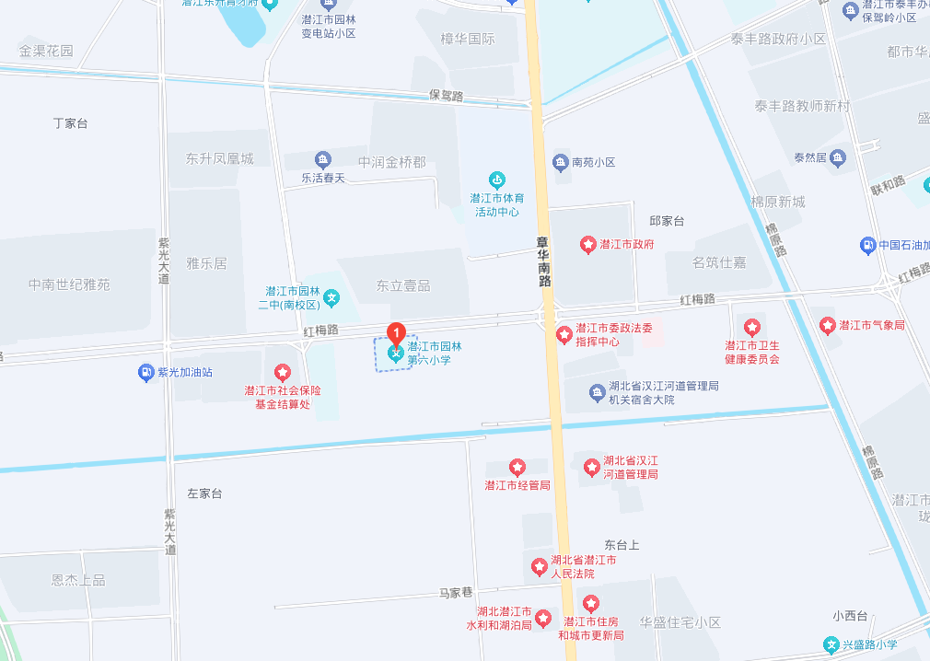

学校大门：
